1) 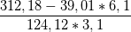; | 9) ;
2) 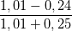; | 10) 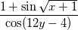
3) 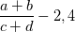; | 11) ;
4) 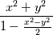; | 12) 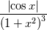;
5) 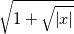; | 13) ;
6) 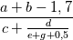; | 14) ;
7) 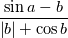; | 15) 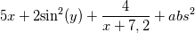;
8) 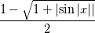; | 16)

